АМАНАКСКИЕ Распространяется бесплатно
ВЕСТИ
05 декабря 2022г № 60(565) ОФИЦИАЛЬНО
Информационный вестник Собрания представителей сельского поселения Старый Аманак
муниципального района Похвистневский Самарской области

РОССИЙСКАЯ ФЕДЕРАЦИЯ
АДМИНИСТРАЦИЯ
СЕЛЬСКОГО ПОСЕЛЕНИЯ
Старый Аманак
МУНИЦИПАЛЬНОГО РАЙОНА
ПОХВИСТНЕВСКИЙ
САМАРСКОЙ ОБЛАСТИ
П О С Т А Н О В Л Е Н И Е

02.12.2022№ 83
с. Старый Аманак

«Об организации сбора и определении мест первичного сбора и временного размещения ртутьсодержащих ламп на территории сельское поселение Старый Аманак муниципального района Похвистневский Самарской области»
В соответствии с Федеральным законом от 06.10.2003 №131-ФЗ «Об общих принципах организации местного самоуправления в Российской Федерации», Постановлением Правительства Российской Федерации № 2314 от 28.12.2020 «Об утверждении Правил обращения с отходами производства и потребления в части осветительных устройств, электрических ламп, ненадлежащие сбор, накопление, использование, обезвреживание, транспортирование и размещение которых может повлечь причинение вреда жизни, здоровью граждан, вреда животным, растениям и окружающей среде", Постановлением Правительства Российской Федерации от 11.07.2020 № 1036 "О признании утратившими силу нормативных правовых актов и отдельных положений нормативных правовых актов Правительства Российской Федерации, об отмене нормативных правовых актов федеральных органов исполнительной власти, содержащих обязательные требования, соблюдение которых оценивается при проведении мероприятий по контролю при осуществлении федерального государственного надзора в области защиты прав потребителей" и руководствуясь Уставом сельское поселение Старый Аманак муниципального района Похвистневский Самарской области, администрация сельского поселение Старый Аманак муниципального района Похвистневский Самарской области
ПОСТАНОВЛЯЕТ:
1. Признать утратившим силу постановление администрации сельского поселения Старый Аманак от 25.03.2019 № 15а «Об утверждении Порядка организации сбора отработанных, ртутьсодержащих отходов для вывоза и передачи их на утилизацию и переработку на территории сельское поселение Старый Аманак муниципального района Похвистневский Самарской области».
2. Утвердить Порядок организации сбора отработанных ртутьсодержащих ламп на территории сельское поселение Старый Аманак муниципального района Похвистневский Самарской области согласно приложению 1.
3. Определить местом первичного сбора отработанных ртутьсодержащих ламп - здание администрации сельского поселения Старый Аманак по адресу: с. Старый Аманак, ул. Центральная, д.37А., Похвистневского района Самарской области.
4. Утвердить график работы места сбора отработанных ртутьсодержащих ламп для потребителей ртутьсодержащих ламп, указанных в п.3. настоящего постановления - последний понедельник каждого месяца с 09:00 до 13:00.
5. Рекомендовать руководителям предприятий, организаций, учреждений всех форм собственности, индивидуальным предпринимателям, осуществляющим обращение с ртутьсодержащими отходами, руководствоваться Порядком, утвержденным настоящим постановлением согласно приложению.
6. Назначить ответственным лицом за организацию первичного сбора отработанных ртутьсодержащих ламп от потребителей ртутьсодержащих ламп, указанных в п.3. настоящего постановления –специалиста администрации сельского поселения Старый Аманак муниципального района Похвистневский Самарской области Н.А.Саушкину.
7. Утвердить инструкцию по содержанию, сбору и хранению ртутьсодержащих ламп согласно приложению 2.
8. Обеспечить информирование населения сельского поселения о правилах безопасного сбора и передачи на хранение отработанных ртутьсодержащих ламп, месте первичного сбора отработанных ртутьсодержащих ламп, график работы места сбора отработанных ртутьсодержащих ламп путем размещения информации на информационных стендах поселения, официальном сайте администрации, информационном бюллетене «Аманакские Вести».
9.Опубликовать настоящее Постановление в газете «Аманакские Вести» и на официальном сайте Администрации сельского поселения в сети Интернет.
10. Настоящее Постановление вступает в силу на следующий день после его официального опубликования.
11. Контроль за выполнением настоящего постановления оставляю за собой.

Глава поселения Т.А.Ефремова

Приложение № 1
к Постановлению администрации
сельского поселения Старый Аманак муниципального района
Похвистневский Самарской области от 02.12.2022 № 83

ПОРЯДОК
организации сбора отработанных ртутьсодержащих ламп на территории сельского поселения Старый Аманак муниципального района Похвистневский Самарской области

1. Общие положения
1.1. Настоящие Порядок устанавливает правила обращения с отходами производства и потребления в части осветительных устройств и электрических ламп, содержащих в своем составе ртуть и (или) ее соединения (ртутьсодержащие лампы), ненадлежащие сбор, накопление, использование, обезвреживание, транспортирование и размещение которых может повлечь причинение вреда жизни, здоровью граждан, вреда животным, растениям и окружающей среде. Порядок организации сбора отработанных ртутьсодержащих ламп (далее Порядок) разработан в целях предотвращения неблагоприятного воздействия на здоровье граждан и окружающую среду отработанных ртутьсодержащих ламп путем организации их сбора.
1.2. Для целей настоящего Порядка применяются следующие понятия:
"отработанные ртутьсодержащие лампы" - ртутьсодержащие отходы, представляющие собой отходы от использования товаров с ртутным заполнением и содержанием ртути не менее 0,01 процента, утративших свои потребительские свойства (люминесцентные лампы с холодным катодом, люминесцентные лампы с внешним электродом, лампы люминесцентные малогабаритные, лампы люминесцентные трубчатые, лампы общего освещения ртутные высокого давления паросветные);
"потребители ртутьсодержащих ламп" - юридические лица или индивидуальные предприниматели, физические лица, эксплуатирующие ртутьсодержащие лампы;
"оператор по обращению с отработанными ртутьсодержащими лампами" (далее - оператор) - юридическое лицо и индивидуальный предприниматель, осуществляющие деятельность по сбору, транспортированию, обработке, утилизации, обезвреживанию, хранению отработанных ртутьсодержащих ламп на основании полученной в установленном порядке лицензии на осуществление деятельности по сбору, транспортированию, обработке, утилизации, обезвреживанию и размещению отходов I - IV класса опасности;
"место накопления отработанных ртутьсодержащих ламп" - место накопления отработанных ртутьсодержащих ламп потребителями ртутьсодержащих ламп в целях последующей их передачи оператору для транспортирования, обработки, утилизации, обезвреживания, хранения;
"индивидуальная упаковка для отработанных ртутьсодержащих ламп" - изделие, которое используется для упаковки отдельной отработанной ртутьсодержащей лампы, обеспечивающее ее сохранность при накоплении;
"транспортная упаковка для отработанных ртутьсодержащих ламп" - изделие, которое используется для складирования отработанных ртутьсодержащих ламп в индивидуальной упаковке, обеспечивающее их сохранность при накоплении, хранении, погрузо-разгрузочных работах и транспортировании;
"герметичность транспортной упаковки" - способность оболочки (корпуса) упаковки, отдельных ее элементов и соединений препятствовать газовому или жидкостному обмену между средами, разделенными этой оболочкой.
1.3. Порядок разработан в соответствии с Федеральными законами от 24.06.1998 № 89-ФЗ «Об отходах производства и потребления», от 30.03.1999 № 52-ФЗ «О санитарно-эпидемиологическом благополучии населения», от 10.01.2002 № 7-ФЗ «Об охране окружающей среды», от 06.11.2003 № 131-Ф3 «Об общих принципах организации местного самоуправления в Российской Федерации» и постановлениями Правительства Российской Федерации от 28.12.2020 № 2314 «Об утверждении Правил обращения с отходами производства и потребления в части осветительных устройств, электрических ламп, ненадлежащие сбор, накопление, использование, обезвреживание, транспортирование и размещение которых может повлечь причинение вреда жизни, здоровью граждан, вреда животным, растениям и окружающей среде", от 01.10.2013 № 860 «Изменения, которые вносятся в правила обращения с отходами производства и потребления в части осветительных устройств, электрических ламп, ненадлежащие сбор, накопление, использование, обезвреживание, транспортирование и размещение которых может повлечь причинение вреда жизни, здоровью граждан, вреда животным, растениям и окружающей среде».
1.4. Потребители ртутьсодержащих ламп, за исключением физических лиц, осуществляющие накопление отработанных ртутьсодержащих ламп, назначают ответственных лиц за обеспечение безопасного накопления отработанных ртутьсодержащих ламп и их передачу оператору.
1.5. Положения настоящего Порядка являются обязательными для исполнения организациями независимо от организационно-правовых форм и форм собственности, индивидуальными предпринимателями, осуществляющими свою деятельность на территории сельского поселения, не имеющими лицензии на осуществление деятельности по сбору, использованию, обезвреживанию, транспортированию, размещению отходов I - IV класса опасности, физическими лицами, проживающими на территории сельского поселения Старый Аманак.

2. Организация сбора отработанных ртутьсодержащих ламп
2.1. Сбору в соответствии с Порядком подлежат осветительные устройства и электрические лампы с ртутным заполнением (ртутно-кварцевые, люминесцентные ламы) и содержанием ртути не менее 0,01 %, "отработанные ртутьсодержащие лампы" выведенные из эксплуатации и подлежащие утилизации.
2.2. Юридические лица и индивидуальные предприниматели, эксплуатирующие осветительные устройства и электрические лампы с ртутным заполнением, должные вести постоянный учет получаемых и отработанных ртутьсодержащих ламп.
2.3. Юридические лица или индивидуальные предприниматели, не имеющие лицензии на осуществление деятельности по сбору, использованию, обезвреживанию, транспортированию, размещению отходов I - IV класса опасности, осуществляют накопление отработанных ртутьсодержащих ламп самостоятельно, заключают соответствующие договоры с оператором по обращению с отработанными ртутьсодержащими лампами (далее - оператор), осуществляющий деятельность по сбору, транспортированию, обработке, утилизации, обезвреживанию, хранению отработанных ртутьсодержащих ламп на основании лицензии на осуществление деятельности по сбору, транспортированию, обработке, утилизации, обезвреживанию и размещению отходов I - IV класса опасности.
2.4 Сбор и размещение отработанных ртутьсодержащих ламп от физических лиц, являющихся собственниками, нанимателями, пользователями помещений в жилых домах обеспечивает администрация сельского поселения Старый Аманак.
2.5. Накопление неповрежденных отработанных ртутьсодержащих ламп производится в соответствии с требованиями безопасности, предусмотренными производителем ртутьсодержащих ламп, указанных в правилах эксплуатации таких товаров. Накопление неповрежденных отработанных ртутьсодержащих ламп производится в индивидуальной и транспортной упаковках, обеспечивающих сохранность отработанных ртутьсодержащих ламп. Допускается использовать для накопления отработанных ртутьсодержащих ламп упаковку от новых ламп в целях исключения возможности повреждения таких ламп.
2.6. Накопление поврежденных отработанных ртутьсодержащих ламп производится в герметичной транспортной упаковке, исключающей загрязнение окружающей среды и причинение вреда жизни и здоровью человека.
Накопление отработанных ртутьсодержащих ламп производится отдельно от других видов отходов. Не допускается совместное накопление поврежденных и неповрежденных ртутьсодержащих ламп.
2.7. Хранение отработанных ртутьсодержащих ламп производится в специально выделенном для этих целей помещении, защищенном от химически агрессивных веществ, атмосферных осадков, поверхностных и грунтовых вод, в местах, исключающих повреждение тары.
2.8. В случае загрязнения помещения, где расположено место накопления отработанных ртутьсодержащих ламп, парами и (или) остатками ртути лицом, организовавшим места накопления, должно быть обеспечено проведение работ по обезвреживанию отходов отработанных (в том числе поврежденных) ртутьсодержащих ламп с привлечением оператора на основании договора об оказании услуг по обращению с отходами.
2.9. Транспортирование отработанных ртутьсодержащих ламп осуществляется оператором в соответствии с требованиями статьи 16 Федерального закона "Об отходах производства и потребления". Допускается транспортирование отработанных ртутьсодержащих ламп потребителями до места накопления в индивидуальной и транспортной упаковках из-под ртутьсодержащих ламп аналогичных размеров, не имеющих видимых повреждений, или иной герметичной транспортной упаковке, обеспечивающей сохранность таких ламп при их транспортировании.
2.10. Для транспортирования поврежденных отработанных ртутьсодержащих ламп используется герметичная тара, исключающая возможность загрязнения окружающей среды и причинение вреда жизни и здоровью человека. Транспортирование поврежденных отработанных ртутьсодержащих ламп осуществляется оператором.
2.11. Сбор отработанных ртутьсодержащих ламп у потребителей осуществляют операторы в местах накопления отработанных ртутьсодержащих ламп, информация о которых отражена в территориальной схеме обращения с отходами Похвистневский Самарской области.
2.12. Утилизация и обезвреживание отработанных ртутьсодержащих ламп осуществляется в соответствии с требованиями законодательства Российской Федерации, а также с учетом информационно-технических справочников по наилучшим доступным технологиям.
2.13. Операторы, осуществляющие сбор, транспортирование, обработку, утилизацию, обезвреживание, хранение отработанных ртутьсодержащих ламп, ведут учет принятых, транспортированных, обработанных, утилизированных, обезвреженных, находящихся на хранении отходов в порядке, установленном статьей 19 Федерального закона "Об отходах производства и потребления".
2.14. Захоронение отработанных ртутьсодержащих ламп запрещено.

3. Информирование населения
3.1. Информирование о порядке сбора отработанных ртутьсодержащих ламп осуществляется администрацией сельского поселения, оператором по обращению с отработанными ртутьсодержащими лампами.
3.2. Информация о порядке сбора отработанных ртутьсодержащих ламп размещается на официальном сайте администрации сельского поселения Старый Аманак в сети Интернет, в местах реализации ртутьсодержащих ламп, по месту нахождения оператором по обращению с отработанными ртутьсодержащими лампами.
3.4. Размещению подлежит следующая информация:
- порядок организации сбора отработанных ртутьсодержащих ламп;
- сведения об операторе по обращению с отработанными ртутьсодержащими лампами, осуществляющий деятельность по сбору, транспортированию, обработке, утилизации, обезвреживанию, хранению отработанных ртутьсодержащих ламп на основании лицензии на осуществление деятельности по сбору, транспортированию, обработке, утилизации, обезвреживанию и размещению отходов I-IV класса опасности., проведение демеркуризационных мероприятий, с указанием места нахождения и контактных телефонов;
- места и условия приема отработанных ртутьсодержащих ламп;
- стоимость услуг по приему отработанных ртутьсодержащих ламп.
3.5. Обращения населения, руководителей предприятий, организаций по нарушениям санитарно-эпидемиологического законодательства и прав потребителей при осуществлении деятельности по накоплению, сбору, временному хранению и обезвреживанию отработанных ртутьсодержащих ламп принимаются Территориальным отделом управления Федеральной службы по надзору в сфере защиты прав потребителей и благополучия человека по Самарской области в г. Отрадный.
3.6. Обращения населения, руководителей предприятий, организаций по организации определения места первичного сбора и размещения отработанных ртутьсодержащих ламп принимаются администрацией сельского поселения Старый Аманак.

4. Ответственность за нарушение правил обращения с отработанными ртутьсодержащими лампами

4.1. Контроль за соблюдением требований в области обращения с отработанными ртутьсодержащими ламп осуществляется органами государственного контроля в области обращения с отходами на объектах хозяйственной и иной деятельности независимо от форм собственности, находящихся на территории сельского поселения Старый Аманак.
4.2. За нарушение правил обращения с отработанными ртутьсодержащими лампами потребители несут ответственность в соответствии с действующим законодательством.

Приложение № 2
к Постановлению администрации
сельского поселения
Старый Аманак муниципального района
Похвистневский Самарской области
от 02.12.2022 № 83

Инструкция по сбору, размещению, учету и передаче отработанных ртутьсодержащих ламп.

1. Общие положения
1. Отходы I класса опасности (чрезвычайно опасные) - отработанные ртутьсодержащие лампы (далее ОРТЛ) - подлежат сбору и отправке на демеркуризацию.
2. Ртутьсодержащие лампы (PTJ1) - лампы типа ДРЛ, ЛБ, ЛД, L18/20 и F18/W54 (не российского производства), и другие типы ламп используемые для освещения в помещениях организации.
3. Отработанные ртутьсодержащие лампы - отработанные или пришедшие в негодность РТЛ.

2. Условия размещения отработанных ртутьсодержащих ламп.

1. Главным условием при замене и сборе ОРТЛ является сохранение герметичности.
2. Сбор ОРТЛ необходимо производить отдельно от обычного мусора.
3. Для каждого типа лампы должна быть предусмотрена своя отдельная упаковка, которая должна быть подписана (указывать тип ламп, марку, длину, диаметр, максимальное количество). Допускается обертывание липкой лентой для исключения выпадения ртутных ламп.
4. После упаковки ОРТЛ их следует сложить в отдельную закрытую коробку из дерева размером 130 см х 30 см х 25 см., окрашенную в красный цвет с надписью «Отработанные ртутьсодержащие лампы».
5. Помещение, предназначенное для хранения ОРТЛ, должно быть защищено от химически агрессивных сред, атмосферных осадков, грунтовых вод. Двери помещения должны быть надежно закрыты.
6. Разбитые лампы должны немедленно, после события, собираться в полиэтиленовые мешки, плотно завязываться и помещаться в плотные картонные или фанерные коробки. Работы по сбору и упаковке разбитых ламп проводить с применением средств индивидуальной защиты органов дыхания. На разбитые лампы составляется акт произвольной формы, в котором указывается тип разбитых ламп, их количество, дата происшествия, место происшествия.
3. Учет отработанных ртутьсодержащих ламп.
1. Учёт ведётся в специальном журнале, где в обязательном порядке отмечается движение целых ртутьсодержащих ламп и OPTJI.
2. Страницы журнала должны быть пронумерованы, прошнурованы и скреплены.
3. Журнал учёта должен заполняться ответственным лицом. Вносятся данные о поступивших целых и отработанных лампах. Обязательно указывается марка ламп, количество, дата приёмки и лицо которое сдаёт лампы.
4. Порядок передачи отработанных ртутьсодержащих ламп на утилизирующие предприятия

4. Отработанные ртутьсодержащие лампы по мере накопления передаются в специализированную организацию для последующей утилизации (демеркуризации) ртутных отходов.

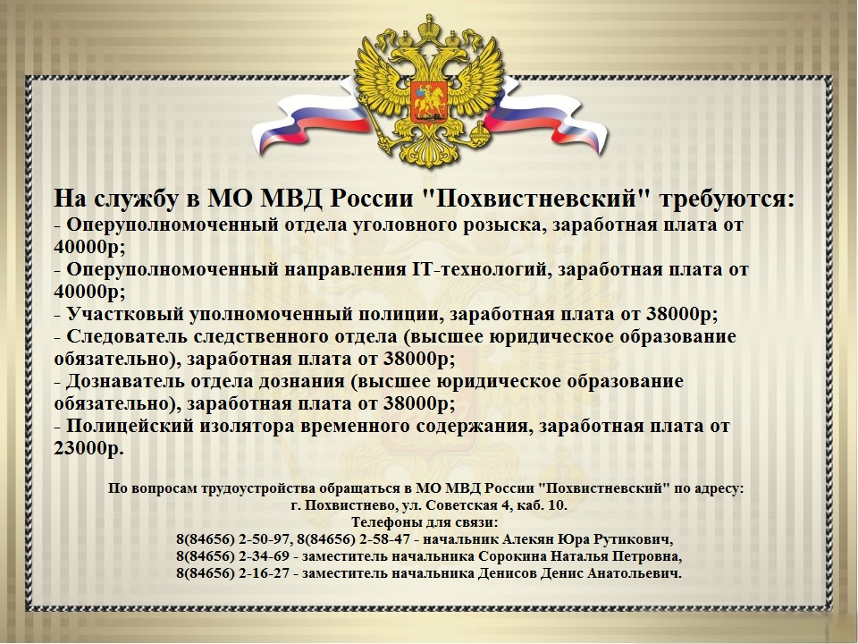

В Самарской области полицейские на постоянной основе проводят мероприятия, направленные на профилактику преступлений и правонарушений среди подрастающего поколения. Особо остро стоит вопрос по противодействию незаконному обороту наркотиков.
Так, в рамках профилактического мероприятия направленного Антинаркотической пропаганде начальник отделения по контролю за оборотом наркотиков МО МВД России «Похвистневский» майор полиции Александр Александрович Пугаев совместно с председателем Общественного совета при территориальном отделе внутренних дел Татьяной Вобликовой побеседовали с учащимися 9 и 8 классов общеобразовательной школы ГБОУ СОШ им. А.М. Шулайкина с.Старый Аманак.
Майор полиции предупредил присутствующих, что даже одно употребление запрещённых веществ, будь–то наркотики, либо никотиновые курительные, или жевательные смеси – вызывают зависимость, а в итоге гибель употребляющего. Законодательством, также предусмотрено наказание за сбыт наркотических средств от 8 лет до пожизненного заключения. Поэтому на Интернет-предложения на «быстром» заработке курьерской службой, нужно отвечать отказом, и обязательно оповещать об этом взрослых – родителей и преподавателей!
Председатель Общественного совета территориального ОВД присоединилась к предупреждениям начальника отделения и пояснила: «Самый лучший способ противостоять желанию употребить наркотик – это помнить о своём здоровье и о здоровье своих родителей, которые переживают за вас и хотят видеть в будущем своих детей успешными и счастливыми».
По завершении встречи полицейский и общественница призвали ребят вести здоровый образ жизни, заниматься спортом и быть законопослушными гражданами.
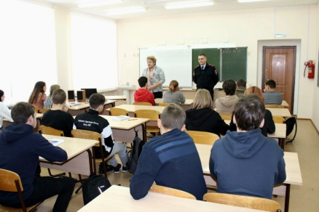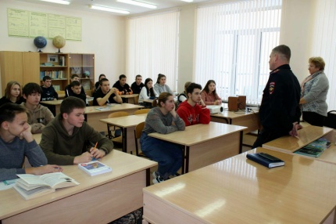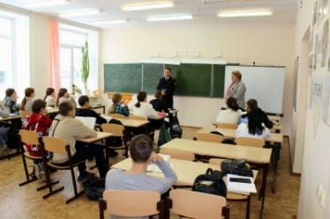
Похвистневские полицейские и общественники проводят профилактические беседы с детьми по Правилам дорожного движения.
Государственный инспектор БДД отделения ГИБДД МО МВД России «Похвистневский» старший лейтенант полиции Михаил Гулян совместно с председателем Общественного совета при территориальном отделе внутренних дел Татьяной Вобликовой провели в ГБОУ СОШ им. А.М. Шулайкина с. Старый Аманак профилактическую акцию «Улица полна опасностей и неожиданностей».
Старший лейтенант полиции объяснил детям значения дорожных знаков – главных помощников каждого человека в пути. Вместе с ребятами инспектор подробно разобрали зачем они нужны и, как переходить перекрёсток, если сломался светофор. Михаил Гулян предупредил собравшихся детей об обязательном использовании световозвращающих элементов, правилах поведения в общественном транспорте и безопасном проезде в легковых автомобилях с использованием детских автомобильных кресел.
Общественница присоединилась к советам полицейского и рекомендовала, что с наступлением зимнего периода темнеет рано, и пешеходы в тёмных тонах одежды становятся менее заметными для водителей. Чтобы не допустить трагедии нужно не одежде иметь яркие световозвращающие элементы.
В ходе мероприятия среди несовершеннолетних распространялись световозвращающие элементы и тематические памятки.

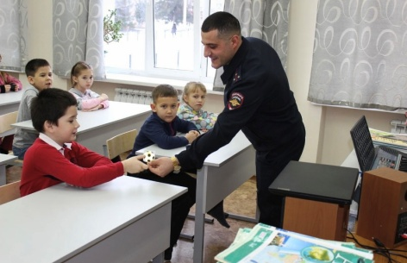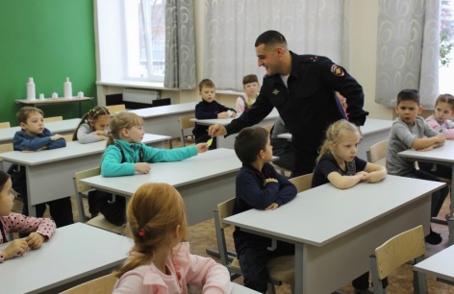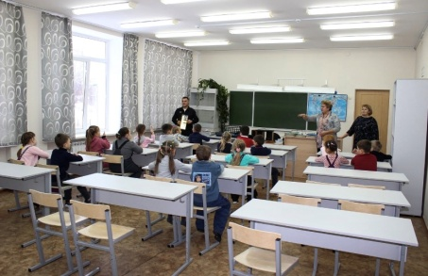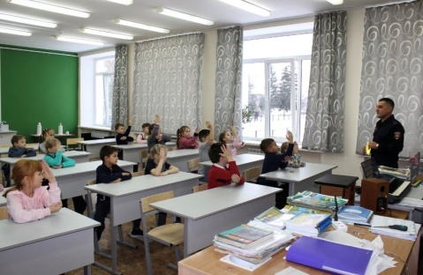

На этой неделе состоялось заседание комиссии по безопасности, законности и правопорядку при комитете по местному самоуправлению, законности и безопасности Думы городского округа Похвистнево на которую были приглашены заместитель начальника ОУУП и ПДН – начальник ОДН подполковник полиции Оксана Романова и председатель Общественного совета при территориальном отделе внутренних дел Татьяна Вобликова.
Оксана Романова довела до присутствующих итоги работы участковых уполномоченных полиции за текущий период 2022 года и рассказала об основной работе с населением, обратив внимание на своевременное получение от граждан информации о лицах, ведущих асоциальный образ жизни. В своем докладе особое внимание она обратила на бытовое насилие, так как зачастую лица, подвергающиеся насилию в семье, скрывают происходящее во время профилактических обходов административных участков, входе которых осуществляются проверки лиц состоящих на учетах по месту жительства, проведение профилактических бесед мотивированных на трудоустройство, прохождение лечения от алкогольной зависимости с лицами, допускающими совершение противоправных деяний. Также довела информацию, в особенности пожилым лицам, о повышении бдительности, внимательном отношении к имуществу, правил поведения в общественных местах, особенно в ночное и вечернее время.
Председатель Общественного совета Татьяна Вобликова еще раз напомнила присутствующим о недопущении передачи информации своих личных данных посторонним лицам в целям профилактики мошеннических действий.
В завершение встречи подполковник полиции ответила на интересующие вопросы граждан.
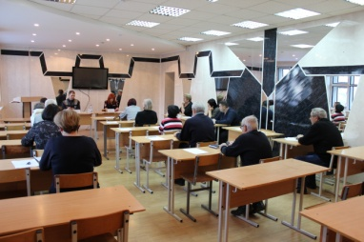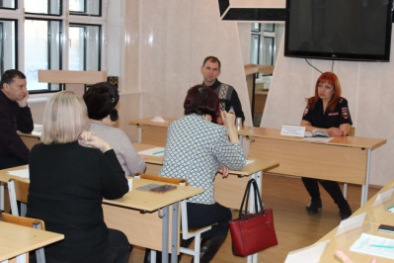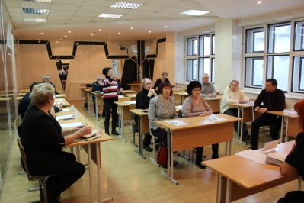
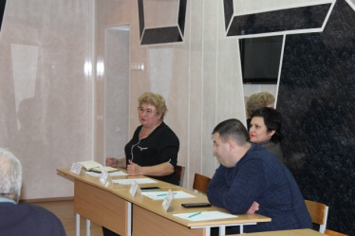
Сотрудники Похвистневской Госавтоинспекции совместно с председателем Общественного совета при территориальном отделе органов внутренних дел Татьяной Вобликовой и отрядом ЮИД «Рыцари дорог» ГБОУ СОШ им. В.В. Еремеева с. Нижнеаверкино провели профилактическую акцию «Письмо водителю» на центральной улице города Похвистнево.
Инспекторы останавливали транспортные средства, а ЮИДовцы распространяли детские письма среди водителей.
В письме был отражён призыв школьников водителям о соблюдении Правил дорожного движения.
ЮИДовцы напомнили водителям о повышенном внимании при приближении к пешеходным переходам вблизи учебных заведений, об обязательном использовании детских удерживающих устройств в автомобиле.
Водители поблагодарили учащихся и пообещали не нарушать Правила дорожного движения и быть внимательными на дорогах.
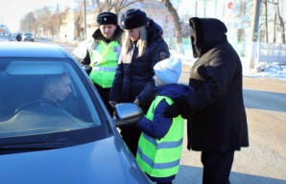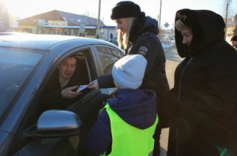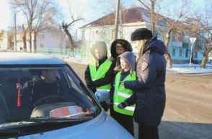
Особый порядок предоставления государственных услуг по регистрации транспортных средств и выдачи водительских удостоверений.
В целях интеграции новых субъектов Российской Федерации в правовую систему Российской Федерации и обеспечения реализации прав граждан – владельцев транспортных средств, проживающих на их территориях, Постановлением Правительства Российской Федерации от 02.12.2022 № 2216 (далее – Постановление), утвержден особый порядок предоставления государственных услуг по регистрации транспортных средств и выдаче водительских удостоверений.
На территории Самарской области реализация требований Постановления осуществляется в регистрационно-экзаменационном отделе Государственной инспекции безопасности дорожного движения Управления Министерств внутренних дел России по г. Самаре (далее – РЭО ГИБДД УМВД России по г. Самаре).
По вопросам регистрации транспортных прием граждан осуществляется по адресу: г. Самара, ул. Республиканская, д. 106;
По вопросам выдачи водительских удостоверений прием граждан осуществляется по адресу: г. Самара, ул. Алма-Атинская, д. 29 «Б», корп. 7;
Режим работы подразделения:
- вторник с 09:00 до 18:00;
- среда с 09:00 до 15:00;
- четверг с 09:00 до 20:00;
- пятница с 09:00 до 18:00;
- суббота с 08:00 до 17:00.
Единый справочный телефон (846) 200-87-27

УЧРЕДИТЕЛИ: Администрация сельского поселения Старый Аманак муниципального района Похвистневский Самарской области и Собрание представителей сельского поселения Старый Аманак муниципального района Похвистневский Самарской области
ИЗДАТЕЛЬ: Администрация сельского поселения Старый Аманак муниципального района Похвистневский Самарской области
Адрес: Самарская область, Похвистневский Газета составлена и отпечатана
район, село Старый Аманак, ул. Центральная в администрации сельского поселения
37 а, тел. 8(846-56) 44-5-73 Старый Аманак Похвистневский район Редактор
Самарская область. Тираж 100 экз Н.А.Саушкина

